Viernes
09
de octubre

3° de Secundaria
Matemáticas

Homotecia

Aprendizaje esperado: Explica el tipo de transformación (reflexión, rotación o traslación) que se aplica a una figura para obtener la figura transformada. Identifica las propiedades que se conservan.

Énfasis: Analizar las propiedades de la homotecia.

¿Qué vamos a aprender?

Aplicarás conocimientos de semejanza en la construcción de figuras homotéticas, buscarás ejemplos en la cotidianidad, conocerás la definición de homotecia con los elementos que la componen, la construcción de homotecia directa e inversa, y resolverás problemas.

Los materiales que vas a utilizar son: cuaderno de matemáticas, lápiz, goma, colores, plumines o crayolas, juego de geometría, algunas cartulinas y tu libro de texto y solo si vas a realizar el experimento de “Figuras Homotéticas en sombras” necesitarás:
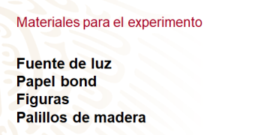
Si no cuentas con estos materiales, no importa, puedes sustituirlos, con los que tienes en casa.

Toma nota de los conocimientos que consideres más importantes, realiza los trazos geométricos, y revisa tu libro de texto con la finalidad de enriquecer esta clase.

Ya has estudiado transformaciones geométricas, en las que a cada punto del plano se le asocia otro, como la:
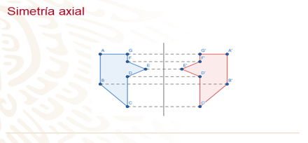
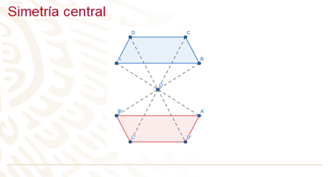

Estudiarás otro tipo de transformación, que también relaciona puntos en el plano, pero mediante la cual, se agrandan o achican las figuras: la homotecia.

Y si buscas ejemplos en tu entorno, encontrarás que es más común de lo que crees, por ejemplo:

En el arte. Durante el Renacimiento importantes artistas establecieron las bases de la Geometría proyectiva, como producto de los estudios sobre la perspectiva, para representar un objeto tridimensional en un lienzo plano.
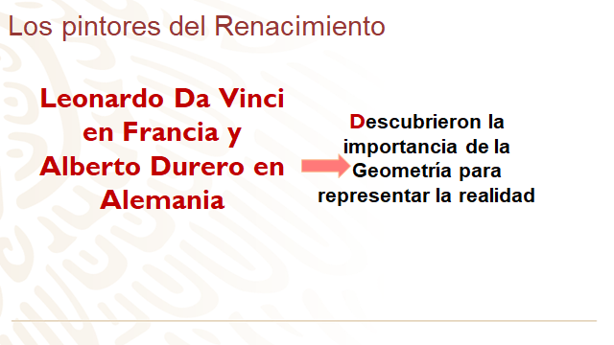
Pintores del Renacimiento como Leonardo Da Vinci en Francia, y Alberto Durero en Alemania, se dieron cuenta de la importancia de la Geometría para alcanzar una representación realista de los objetos y paisajes que querían pintar en sus cuadros.

La palabra perspectiva viene del latín quiere decir vista a través de y refleja la idea de que un cuadro con un punto de fuga es una ventana al espacio”.

Su principio básico se puede explicar de la siguiente forma, entre el ojo y la escena interponían una pantalla de vidrio, en posición vertical. Entonces, imaginaban líneas de luz, desde el ojo o punto fijo, hasta cada punto de la escena misma. Llamaban a estas líneas una proyección.
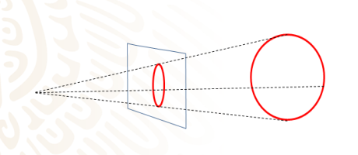
Después de analizar todos los ejemplos anteriores, es momento de conceptualizar a esta transformación.

Es más sencillo construir tus conocimientos, a partir de enriquecer tus aprendizajes previos, en este caso sobre semejanza.

¿Qué hacemos?

Observa el siguiente video y realiza tu experimento de “figuras homotéticas en sombras”.

- Video: Sombras
https://youtu.be/z05QTC6e5B0

Ahora conocerás una explicación matemática al experimento anterior.

De acuerdo con lo que observaste, el triángulo rectángulo y su sombra son semejantes, y sus lados correspondientes serán proporcionales; para comprobarlo mide los lados, de ambas figuras, y obtienes: A prima b prima entre AB es igual A entre igual A; A prima A prima entre AC es igual A entre igual A y B prima C prima entre BC es igual C entre igual C.
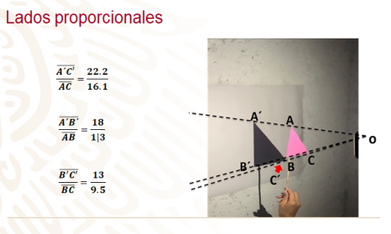

Considera que la luz del celular corresponde al punto O, y que los rayos de luz de la lámpara del celular viajan en línea recta, como la que pasa por OA, así que mide y obtienes los cocientes de las distancias:

OA prima entre OA igual a entre es igual A, o B prima entre OB igual a entre es igual A, o C prima entre OC es igual a, entre igual a

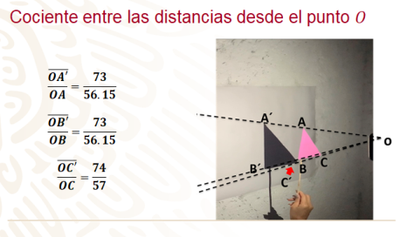

Por lo tanto, la razón entre las distancias desde el punto O y la razón de los lados homólogos de las figuras es la misma, a la que llamaremos k o razón de homotecia.
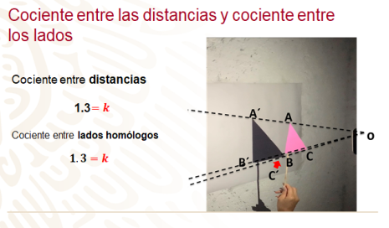

Entonces de acuerdo con tu experimento puedes decir que una homotecia es una transformación en el plano que amplia o reduce el tamaño de una figura, y mantiene la misma razón de proporcionalidad en los lados y distancias correspondientes desde el punto O.
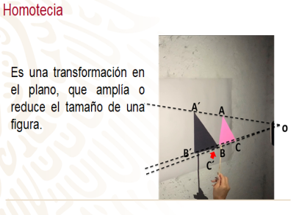

Y que, para efectuar una homotecia, es necesario conocer el punto respecto al cual se llevará a cabo, al que llamaremos punto O, el centro de homotecia.

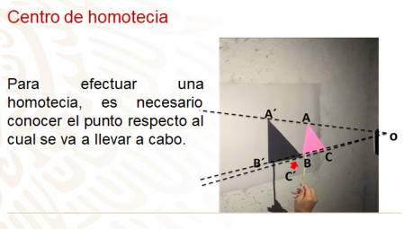
Además, los polígonos o figuras semejantes que se generan tienen sus lados correspondientes paralelos, a los que llamaremos polígonos homotéticos.
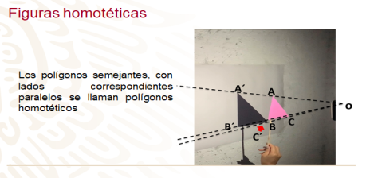

Pero, ¿qué es una Homotecia?
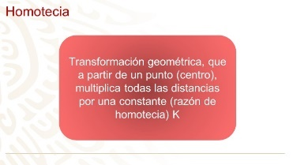
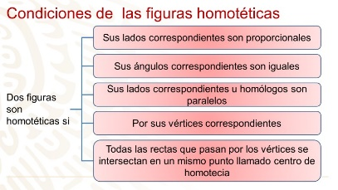
Aprendiste que es una homotecia y los elementos que la componen, ahora aplica lo que has aprendido. Busca en tus libros de texto, tu propia definición de homotecia, y anótala en tu cuaderno de Matemáticas.

Resuelve un problema que se le presento a Rosita, una alumna de tercero de secundaria, cuando realizó el trazo de una Homotecia.

El dibujo corresponde a la homotecia que construyo Rosita, pero desea saber si realizó el trazo correctamente, ¿cómo puede saberlo?

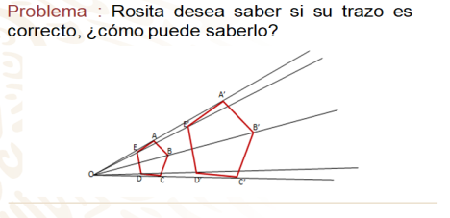
De acuerdo con lo que has aprendido y a la definición de homotecia, Rosita solo tiene que medir los lados homólogos de las figuras para saber si son proporcionales. Y también medir las distancias trazadas desde el punto O, para encontrar la razón de homotecia.

Completa la siguiente tabla, para anotar todas las mediciones, y que solo se realice dicha medición, con 3 lados homólogos de las figuras y tres distancias.
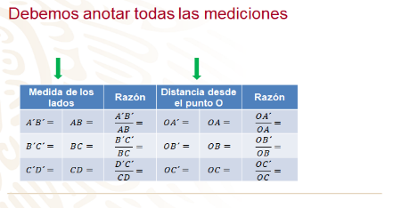
Con la regla graduada realiza las mediciones, primero los lados A prima B prima= 2.5, B prima C prima= 2.5, C prima C prima=2.5, AB= 1, BC = 1 y CD= 1. No es necesario medir los lados que faltan en los pentágonos, pues con las medidas que obtuviste, observas que los pentágonos son regulares.
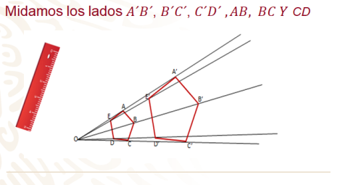
Ahora mide las distancias, OA prima= 8.9, OB prima= 10.8, OC prima= 10.4, OA = 3.5, OB= 4.2 y OC= 4, y anota todo en nuestro cuadro.

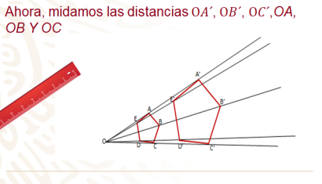

Estos son los datos que obtienes al medir en la figura, ahora realiza las divisiones y obtén los cocientes que se indican para encontrar las razones de proporcionalidad entre los lados y las distancias.
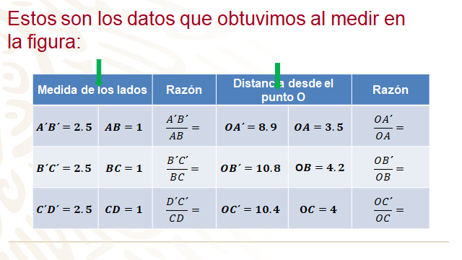
La tabla queda así, en la cual puedes observar varias situaciones, por ejemplo, que las figuras son semejantes, pues las razones de proporcionalidad entre lados homólogos, son las mismas.
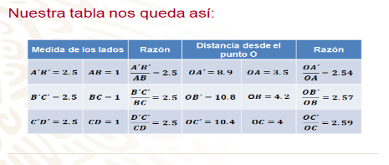
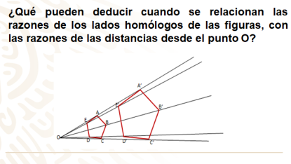

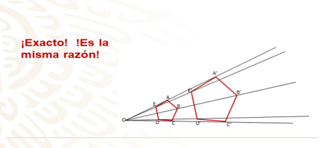
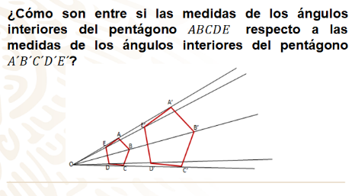
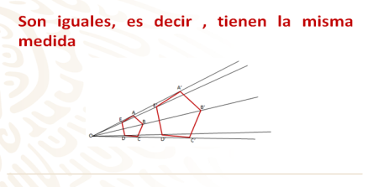
Como ya se comprobó, los pentágonos son semejantes, entonces por definición además de tener lados proporcionales, también tienen ángulos iguales.

Por lo tanto, la Homotecia que trazó Rosita es correcta.

Realiza el siguiente problema de Homotecia.

Se desea construir una homotecia, teniendo como figura original un triángulo equilátero de lado 6 centímetros, con una razón de homotecia siete medios o 3.5.

Observa el siguiente video, que te explica cómo debe realizarse el trazo.

- Video: Homotecia directa
https://youtu.be/clb7-kL-po8

El trazo que acaba de realizar es una homotecia directa, ya que la razón de homotecia es positiva, y las figuras homotéticas quedaron en el mismo lado del punto O.

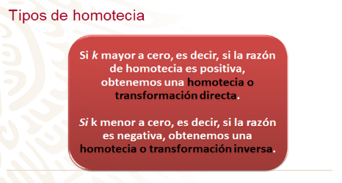
Observa algunos ejemplos:

Primero uno de homotecia directa

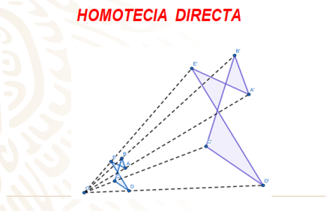
Ahora, un ejemplo de homotecia inversa

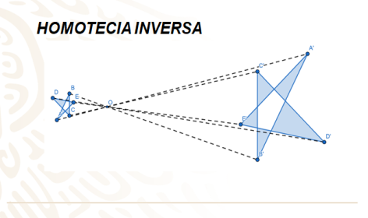

Es necesario que realices un trazo de homotecia inversa, con la finalidad de conocer las diferencias entre homotecia directa y la inversa

Observa el siguiente video del inicio al minuto 2:51 donde ejemplifica un trazo de homotecia inversa, realizado con un programa de geometría dinámica.

- Homotecia inversa
https://youtu.be/v7aWZ8wi9t0

Inicia el trazo de la homotecia inversa, para ello requiero de un punto que será tu centro de homotecia. Traza un polígono, éste será un triángulo.

A continuación, traza de cada vértice del triángulo al centro de homotecia una línea recta. Una vez que realizaste el trazo, ahora traza la homotecia de este triángulo, pero será inversa, ¿qué es inversa? Cuando K$<$0, es decir, ésta tendrá que ser negativa.

Para ello selecciona el triángulo y el centro de homotecia, te pide un factor escala, es decir, la razón de homotecia, pone 2 negativo, y has obtenido la figura homotética a la original a razón de 2 negativo.

A continuación, mide las longitudes de cada uno de los triángulos, una vez teniendo las medidas, procede a dividir las longitudes de los lados homólogos de ambos triángulos.
Divide los lados homólogos de los triángulos, comienza con la longitud C prima B prima, su lado homologo es BC, entonces divide 6.44 entre 3.22, obtienes 2.

En todos obtienes 2, si recuerdas la razón de homotecia que pusiste fue 2 negativo, el número negativo solo indica que es inversa, pero en si lo que estas obteniendo es una figura homotética dos veces más grande que la original.

Observa el video del minuto 3:48 al 5:15.

- Homotecia inversa
https://youtu.be/v7aWZ8wi9t0

¿Qué sucederá si trazas o más bien mides las longitudes que hay de cada uno de los vértices de los triángulos al centro de homotecia, cada uno de los vértices del triángulo al centro de homotecia?

Realízalo, tienes las longitudes de cada uno de los vértices con el centro de homotecia, ahora divídelas para ver qué sucede, divide el segmento C prima A con CA, 8.15 entre 4.08, obtuvimos 1.99 redondeando es 2.

En todos obtienes 2. La razón de homotecia que pusiste fue 2 negativo, el número negativo solo indica que es inversa.

Observa el siguiente video del minuto 6:24 al 7:31.

- Homotecia inversa
https://youtu.be/v7aWZ8wi9t0

Ahora, mueve el centro de homotecia, y concéntrate observar las longitudes de los lados de ambos triángulos.

Observa las longitudes de ambos triángulos, las longitudes de los lados de ambos triángulos. Estas no se alteran, son iguales, al mover el centro de homotecia lo único que se realiza es obtener otras distancias, pero las longitudes si las divides van a salir 2, y los lados de los triángulos permanecen iguales, esto fue el trazo de una homotecia inversa.

Como observaste, cuando la razón de homotecia es negativa, la figura homotética, queda invertida con respecto a la original, como un reflejo, aunque de diferente tamaño, además la figura queda del otro lado del centro de homotecia. La homotecia se define así, como negativa.

Una parte de la definición de Homotecia, que se podría llamar Dato curioso, por la peculiaridad de sus características.

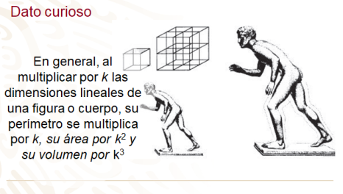
El tamaño de las cosas no es arbitrario y muchas veces está determinado por su forma. Si se duplican las dimensiones de un objeto, su volumen se multiplica por ocho. El cubo grande de la diapositiva solamente es dos veces más alto que el pequeño, pero contiene ocho cubos como el pequeño.
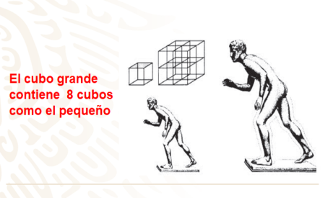

La misma ley se aplica a todos los cuerpos, incluido el cuerpo humano. La figura grande que es dos veces más alta que la pequeña, tiene ocho veces su volumen y, por lo tanto, su peso.
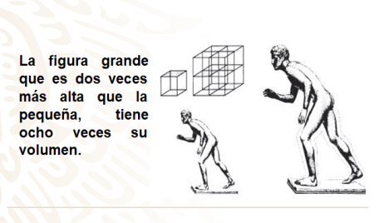

Piernas tan gruesas serían agobiantes y ciertamente reducirían la movilidad humana, con la consecuente pérdida de eficiencia.

Resuelve:
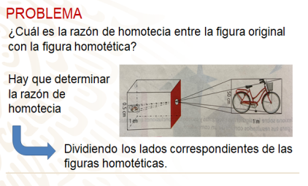
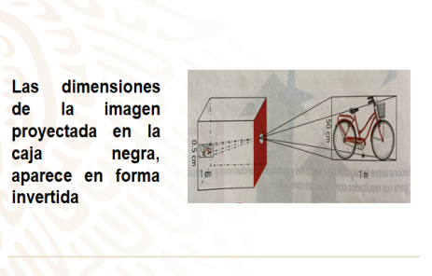

Entonces divide los lados correspondientes:

Cincuenta centímetros entre 0.5 igual a 100, que es el cociente que corresponde a la altura de la imagen de la bicicleta, un metro entre un centímetro, que con la conversión es 100 centímetros entre un centímetro, correspondiente a la base de la imagen de la bicicleta.
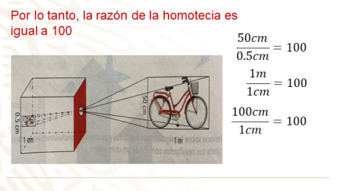

El Reto de Hoy:

Repasa:
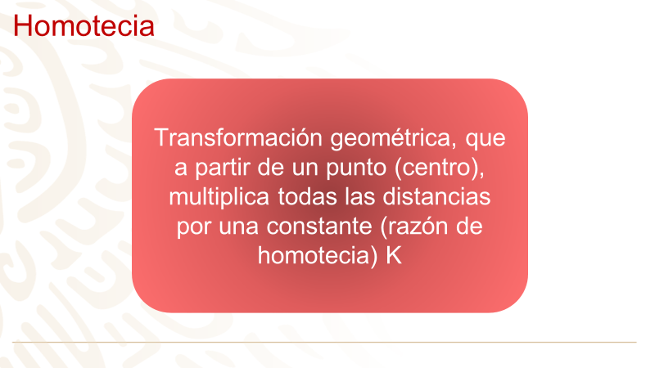

Durante la semana aprendiste cómo se trasladan las figuras, como rotan, también las propiedades de simetría de las figuras, incluso se diseñaron algunos mosaicos y ahora homotecia.

Es muy importante, que hayas tomado tus notas a lo largo de la semana, y que revises tu libro de texto para analizar todos estos temas con más profundidad.

¡Buen trabajo!

Gracias por tu esfuerzo.

Para saber más:
Lecturas
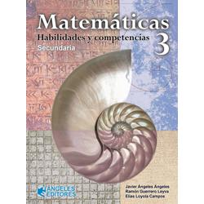
https://www.docdroid.net/nNYvh0p/mate3-angeleseditores-pdf
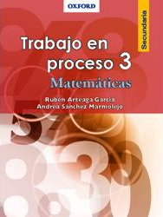
https://libros.conaliteg.gob.mx/20/S00148.htm

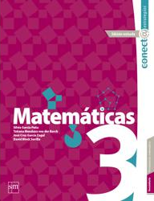
http://guiasdigitales.grupo-sm.com.mx/sites/default/files/guias/163023/index.html
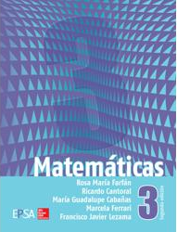
https://online.flipbuilder.com/kggv/tade/

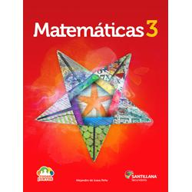
http://santillanacontigo.com.mx/libromedia/todos-juntos/cmt3-tj/
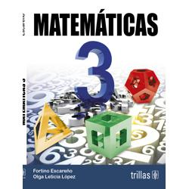
https://www.etrillas.mx/material/Ma3E.html

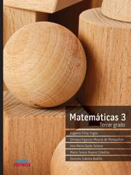
http://conaliteg.esfinge.mx/Matematicas_3_Tercer_grado_Aqua/
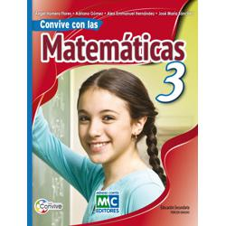
https://libros.conaliteg.gob.mx/20/S00155.htm

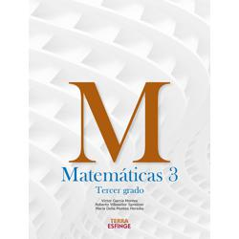
http://conaliteg.esfinge.mx/Matematicas_3_Tercer_grado_Terra/
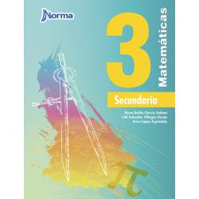
https://mx.edicionesnorma.com/conaliteg-matematicas3/

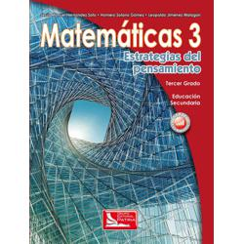
https://digital.latiendadellibrero.com/pdfreader/matemticas-3-estrategias-del-pensamiento
http://guiasdigitales.grupo-sm.com.mx/sites/default/files/guias/162491/index.html

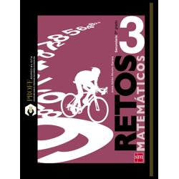
http://guiasdigitales.grupo-sm.com.mx/sites/default/files/guias/163340/index.html
https://editorialpax.com/libros-de-texto-terracota-2020-2021/matematicas-3-s00162/

https://mx.edicionesnorma.com/conaliteg-contextomatematico3/
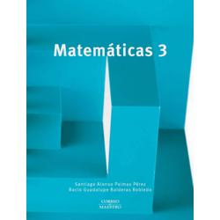
https://libros.conaliteg.gob.mx/20/S00164.htm

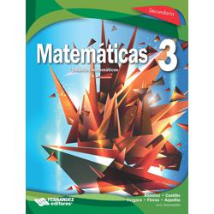
https://libros.conaliteg.gob.mx/20/S00165.htm
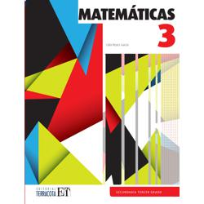
https://editorialpax.com/libros-de-texto-terracota-2020-2021/matematicas-s00166/

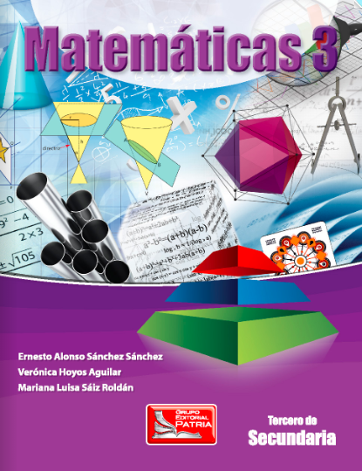
https://digital.latiendadellibrero.com/pdfreader/matemticas-3-snchez
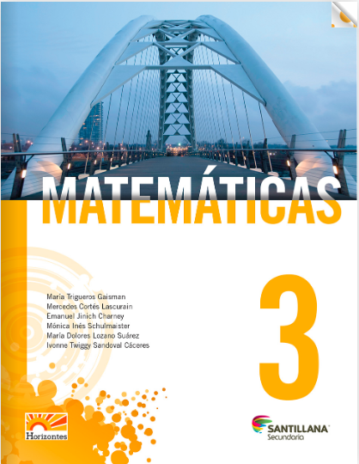
http://santillanacontigo.com.mx/libromedia/horizontes/cmt3/

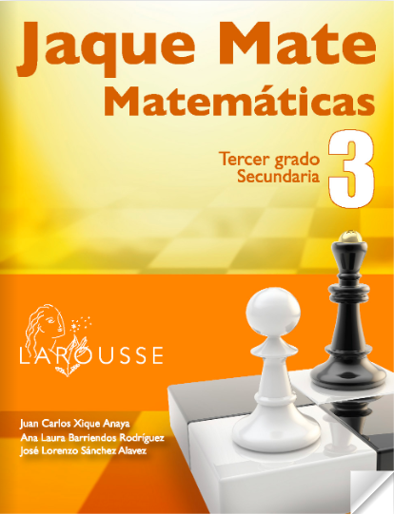
https://digital.latiendadellibrero.com/pdfreader/jaque-mate-3
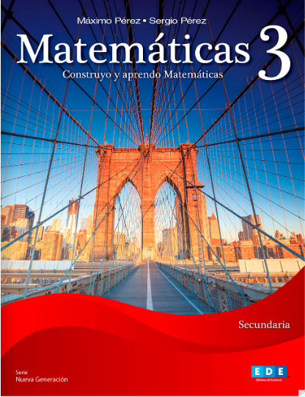
https://libros.conaliteg.gob.mx/20/S00177.htm

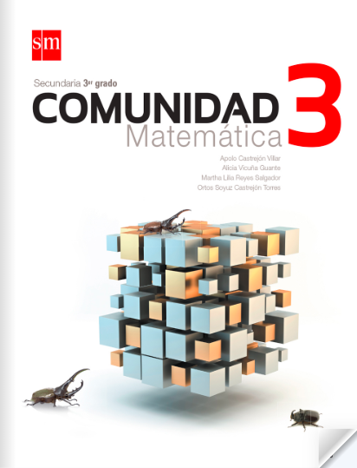
http://guiasdigitales.grupo-sm.com.mx/sites/default/files/guias/161971/index.html
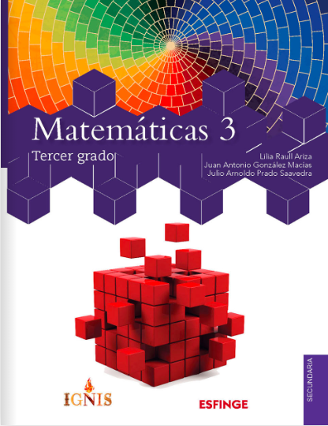
http://conaliteg.esfinge.mx/Matematicas_3_Tercer_grado_Ignis/

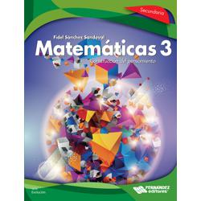
https://libros.conaliteg.gob.mx/20/S00186.htm
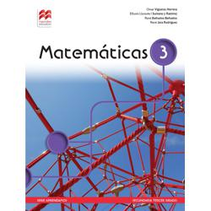
http://secundaria.macmillan.mx/wp-content/libros/con-sec-apr-mat-03-sb/#page/1

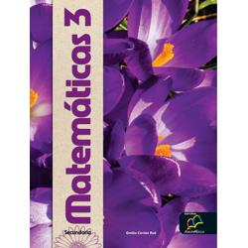
http://santillanacontigo.com.mx/libromedia/nuevo-mexico/cmt3-nm/
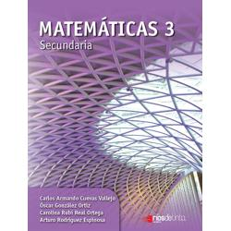
https://libros.conaliteg.gob.mx/20/S00195.htm

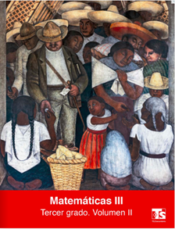
https://libros.conaliteg.gob.mx/8927.htm
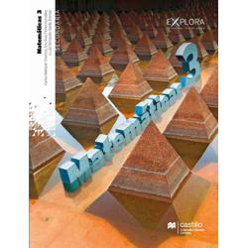
https://recursos.edicionescastillo.com/secundariaspublicas/visualizador/3_mat_exp/index.html#page/1
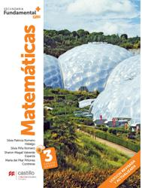
https://recursos.edicionescastillo.com/secundariaspublicas/visualizador/3_mat_fun/index.html#page/1
https://recursos.edicionescastillo.com/secundariaspublicas/visualizador/3_mat_enl/index.html#page/1

